1.Комікси.
Природознавство. 4 клас. Антарктида. ( Т.Г. Гільберг, Т. В. Сак. Природознавство. Підручник для 4 класу загальноосвітніх навчальних закладів. Ст 94-95)
Просто читати науковий текст дітям нецікаво. А створити комікс про Антарктиду це весело, пізнавально, захоплююче.

2. План застосування
При вивченні нової теми «Антарктида» клас поділяється на групи.
Учні переглядають відео «Антарктида».
Потім, у групах самостійно опрацювавши статтю в підручнику «Антарктида – найхолодніший материк», створюють комікс, у якому треба розповісти про особливості материка.
Щоб зекономити час, застосовується групова робота. Кожна група отримує перший кадр коміксу та пусті кадри – карточки (5 шт). По закінченню роботи групи відповідно збирають кадри в єдине ціле і презентують створені комікси.
Початок коміксу заздалегідь підготовлений вчителем/вчителькою
« Малюк у шортах, сонцезахисних окулярах збирається на Південний полюс - в Антарктиду…».
Перед роботою наголошується, що учасники/учасниці групи мають обговорити, хто який кадр створюватиме та чому.
На Південний полюс!
В Антарктиду!

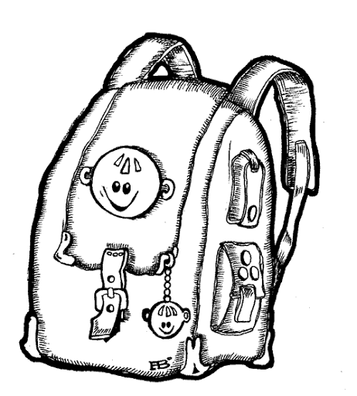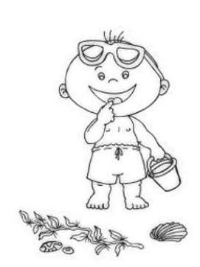

3.Очікувані результати:
засвоюють поняття «Антарктика» та особливості материка Антарктида,
аналізують взаємозв’язки між кліматом материка та його розташуванням, між неживою і живою природою;
оцінюють і обирають власний вибір кадру до коміксу та аргументують його;
уміють працювати в команді.

Під час створення коміксу всі діти у кожній групі задіяні: опрацьована стаття підручника, обговорені особливості материка, встановлені взаємозв’язки між його географічним розташуванням та особливостями його природи. Кожна дитина створює свій кадр коміксу, групою створюють ціле. Створення коміксу забезпечило розуміння, запам’ятовування нового матеріалу та його закріплення всіма учнями класу.
Діти із задоволенням виконують такі роботи. Це забезпечує стовідсоткове досягнення очікуваних результатів.

